Käyttöliittymien ohjelmointi

Harjoitustyö

Juuso Huppunen

Lassi Oja

Opinnäytetyö

Kuukausi Vuosi

Tietotekniikan tutkinto-ohjelma

Tekniikan- ja liikenteenala

Sisällysluettelo

1 Projektin yleiskuvaus & kohderyhmä 1

2 Vaatimuslista 1

3 Käyttöympäristö ja käytetyt teknologiat 1

4 Use Case 2

4.1 Peruskäyttäjä 2

4.2 Hallintakäyttäjä 2

5 Linkki projektin GitHub-osoitteeseen 2

6 Lopullinen rakennekaavio ja perustelut muutoksille 3

7 Esitellään lyhyesti mitä luokkia on toteutettu ja mikä niiden tarkoitus on 3

# Projektin yleiskuvaus & kohderyhmä

Työajanseurantaohjelma Klubitalolle joka työllistää 7 työntekijää. Ohjelman tarkoituksena on helpottaa organisaation työnajan seurantaa. Ohjelmaan siis voidaan kirjata, kun aloitat työn, ja kun lopetat sekä myös ylityöt erilaisine korvauksineen.

Sovelluksen kohderyhmä on tilaaja.

# Vaatimuslista

Vaatimus 1. Käyttäjä pystyy kirjaamaan työtuntinsa.  
Vaatimus 2. Käyttäjä pystyy kirjaamaan ylityötuntinsa  
Vaatimus 3. Uusi käyttäjä voidaan lisätä  
Vaatimus 4. Vanha työntekijä voidaan poistaa  
Vaatimus 5. Tulostaa tehdyt tunnit halutulta työntekijältä  
Vaatimus 6. Tulosta kaikkien tehdyt työtunnit (ohjelma laskee automaattisesti)  
Vaatimus 7. Automaattinen työtuntien lasku sisältää tarvittavat korvauskertoimet esim. ylityölle  
Vaatimus 8. Työnantaja pystyy hallitsemaan käyttäjiä  
Vaatimus 9. Työntekijä pystyy muokkaamaan omia kirjauksiaan.

# Käyttöympäristö ja käytetyt teknologiat

Sovellus kehitetään Windows 10 alustalle. Sovellus kehitetään seuraavilla työkaluilla: Github, NinjaMock, Violet UML, Visual Studio 2015, C# WPF, MySql/PostgreSQL.

Sovellus vaatii toimiakseen Windows alustan .NET 4.5 framework, yhteyden tietokantaserverille ja ympäristö jolle tietokanta on asennettu.

# Use Case

## Peruskäyttäjä

* Käyttäjä avaa sovelluksen
* Hän valitsee dropdown valikosta nimensä ja kirjoittaa pin koodi
  + Ohjelma avautuu pääikkunanäkymään, josta voi valita vanhan työaikakirjauksen ja muokata sitä, tai lisätä kokonaan uuden.
  + Ohjelma määrittää päiväyksen automaattisesti
* Käyttäjä kirjaa työnalkamis- ja loppumisajankohdat
  + Hän voi myös halutessa muokata vanhaa merkintää.
* Käyttäjä kirjautuu ulos

## Hallintakäyttäjä

* Avaa sovelluksen
* Valitsee nimensä, jolla on hallintakäyttöoikeudet ja kirjoittaa pin koodin
  + Pystyy lisäämään, muokkaamaan ja poistamaan työntekijöitä tietokannasta.
  + Muuten sama näkymä kuin peruskäyttäjällä
* Hallintakäyttäjä lisää tuntinsa ja lisää harjoittelijan
* Kirjautuu ulos

# Linkki projektin GitHub-osoitteeseen

<https://github.com/SSH2JH/OhjelmoinninHarkka>

# Lopullinen rakennekaavio ja perustelut muutoksille

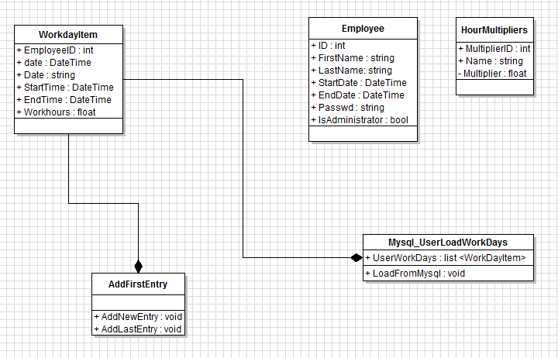

Kun lähdimme rakentamaan ohjelmaa, totesimme että tämä classi rakenne on riittävä saavuttaakseen ohjelman vaatimukset. Employee ja HourMultipliers classeille tulevat jatkokehityksessä käyttöön.

# Luokat ja niiden tarkoitukset

Luokkarakenteen tarkoitus on tukea ohjelman toimintaa. AddFirstEntry ja MySql_UserLoadWorkDays ovat toiminnallisia luokkia ja WorkdayItem ja Employee ja HourMultiplier ovat tiedon säilyttämiseen.

# Työaikaraportti

|  |  |  |  |  |
| --- | --- | --- | --- | --- |
| Viikko | Tehtävä | Suun(h) | Tote(h) | Vastuu |
| 10-12 | Sovelluksen suunnittelu asiakkaan kanssa | 5 | 5 | Lassi |
| 14-15 | sql-tietokannan rakennus | 6 | 10 | Kaikki |
| 14 | Käyttöliittymän suunnittelu | 7 | 8 | Lassi |
| 16-17 | Luokkien teko | 8 | 20 | Juuso |
| 17 | Sovitetaan käyttöliittymä + katselmoinnit | +3 | 3 | Kaikki |
| 17 | Dokumentointi | 4 | 4 | Kaikki |
| 17 | Virallinen deadline |  |  | Kaikki |
|  | Yhteensä | Juuso | Lassi | Työtunnit yhteensä |
|  |  | 37 | 30 | 67 |

# Näyttökaappaukset

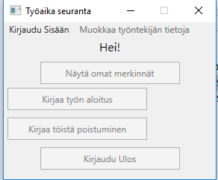

Tämä on ohjelman pääikkuna ja kaikki elementit ovat pois käytöstä koska käyttäjä ei ole kirjautunut ohjelmaan sisälle.

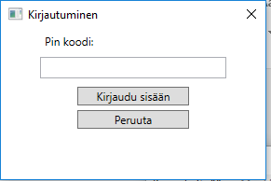

Tämä on ohjelman kirjautumisikkuna, jossa käyttäjä kirjautuu ohjelmaan sisälle syöttämällä PIN koodin.

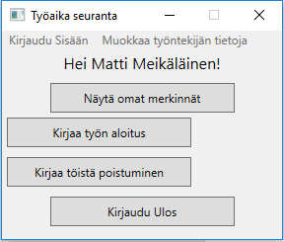

Ohjelman pääikkuna, kun käyttäjä on kirjautunut sisään.

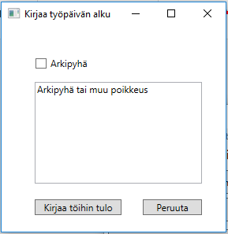

Ohjelman ikkuna, kun käyttäjä painaa ’Kirjaa työn aloitus’ nappia ja painamalla ’Kirjaa töihin tulo’ nappia, ohjelma kirjaa tietokantaan töiden alkamisen päivämäärän ja kellonajan koneen kellon mukaan. Arkipyhä checkbox ja textbox eivät ole vielä varsinaisessa käytössä, mutta ovat ohjelmassa valmiina jatkokehitystä ajatellen.

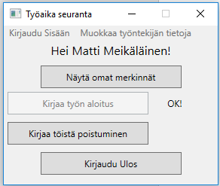

Pääikkuna kun työntekijä on kirjannut töiden alkamisen.

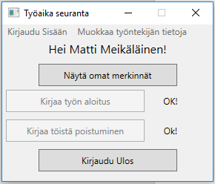

Pääikkuna kun työntekijä on kirjautunut töistä pois.

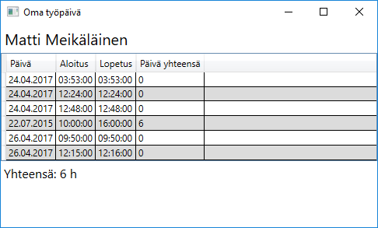

Oma työpäivä ikkuna joka aukeaa Näytä omat merkinnät nappia pääohjelmasta. Ikkuna näyttää päivämäärän, aloitusajan, lopetus ajan ja päivän tunnit yhteensä sekä myös kaikki tunnit yhteenlaskettuna.

# Testi tapaukset

1. Käyttäjä avaa sovelluksen, painaa kirjautumisnappia ja kirjautuu sisään onnistuneesti. OK!  
2. Käyttäjä avaa sovelluksen, painaa kirjautumisnappia ja yrittää kirjautua sisään väärällä pin-koodialla. Ohjelma antaa tästä virheviestin. Käyttäjä painaa peruuta-nappia palatakseen pääikkunaan. Hän ei onnistunut kirjautumaan sisään. FAIL!

Ongelma: Käyttöliittymä aukesi, huolimatta siitä, että käyttäjä ei ollut kirjautunut sisään.

Ratkaisu: Kirjautumis-metodin datatyyppi booliksi ja kirjautumisen onnistumisesta riippuen palauttaa true/false, joka käsitellään if logiikalla. OK!

3. Käyttäjä kirjautuu sisään ja käyttää ohjelmaa. Sitten kirjautuu ulos ja toinen kirjautuu sisään ja ohjelma toimii normaalisti. OK!

# Ongelmia

Datetimen käsittelyssä oli suuriakin ongelmia, mutta lopulta string.format metodin käyttö ratkaisi ongelman.

Dropdown valikon käyttö kirjautumisessa ei onnistunut, koska sen täyttäminen pelkällä Etunimi Sukunimi -yhdistelmällä tietokannasta oli haastavampaa. Ratkaisu oli käyttää vain pin-koodia tunnistautumiseen ja kirjautumiseen.

Aikaongelmat johtivat tiettyjen vaatimusten käytöstä poistamiseen.

# Itsearviointi

Juuso:

Olio-ohjelmointi, ja käyttöliittymän rakennus, on hallussa. Ajan hallinnassa oli ongelmia, mikä johti puutteelliseen suoritukseen itse ohjelman kanssa. Arvosana: 3/5

Lassi:

Ohjelman suunnittelu asiakkaan kanssa ja käyttöliittymän suunnittelu on hallussa. Ajan hallinnassa oli minullakin ongelmia, mikä aiheutti puutoksia osassa ohjelman toiminnassa. Arvosana 3/5